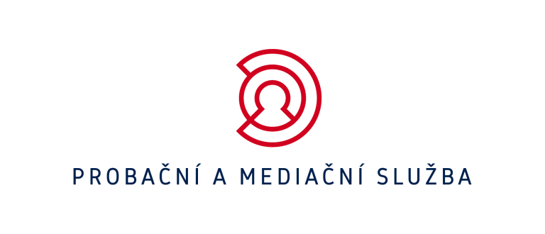

Evropský den obětí trestných činů v datech

Obecné
- 22. února 1990 ve Velké Británii podepsána Charta práv obětí s cílem zvýšit mezinárodní povědomí o pomoci a podpoře obětí
- Evropský den obětí trestných činů slouží k připomenutí práv obětí
- postupný pozitivní vývoj v oblasti práv obětí -> angažování státu, přiznání širších práv obětí a větší zájem o péči o oběti -> následovalo přijetí Zákona o obětech trestných činů (2013)
- Probační a mediační služba na svých střediscích a poradnách pro oběti pomohla od poloviny roku 2013, kdy se vedou oficiální statistiky, do konce roku 2020 více než 45 tisícům obětem
- v roce 2020 Probační a mediační služba spolupracovala s 4 306 obětmi
- od poloviny roku 2015 Probační a mediační služba pomohla téměř 200 obětem kybernetické kriminality
- v 90 % případů jde o pomoc dospělému, v 5 % seniorovi, zbytek tvoří děti a mladiství
- 48 % obětí s Probační a mediační službou komunikuje telefonicky, 26 % prostřednictvím osobních konzultací, 10 % písemnou formou, 13 % obětí kombinuje telefonickou a písemnou formu, zbytek využívá jiné způsoby komunikace
- Probační a mediační služba v 83 % případů spolupracuje s přímou obětí trestné činnosti, zbytek tvoří nepřímé oběti a pozůstalí

Poradny pro oběti trestných činů projektu „Proč zrovna já? II“
- poradny v rámci projektu rozšiřovaly běžnou činnost Probační a mediační služby
- projekt ukončen v červnu 2020, od července 2016 celkem podpořeno 4 470 osob, realizováno bylo 14 827 konzultací
- v současné době využíváme know-how získané v projektu pro další práci s obětmi prostřednictvím poradců na našich střediscích
- ze dvou třetin přicházejí pro pomoc ženy
- cca 24 % jsou oběti majetkové kriminality
- cca 18 % se stalo obětí násilné trestné činnosti
- 39 % lidí si do poraden chodí pro právní informace, 36 % pro psychosociální podporu, 14 % s potřebou týkající se náhrady škody a odškodnění, zbytek další potřeby

Potřeby obětí
- potřeba bezpečí a jistoty
- potřeba psychosociální podpory
- potřeba informací a orientace v situaci
- potřeba spravedlnosti
- potřeba zadostiučinění
- potřeba přiměřené důvěry
- potřeba důstojného přístupu
- potřeby vůči pachateli

Jak pomáháme?
- Poskytujeme podporu a pomoc každému, kdo se cítí být obětí (aniž by muselo být podáno trestní oznámení).
- Pomáháme při vyrovnávání se s dopady trestného činu.
- Informujeme o trestním řízení a právech obětí.
- Podáváme základní právní informace (náhrada škody, peněžitá pomoc, zastupování zmocněncem).
- Doprovázíme oběti na jednání u soudu, policie, na úřady…
- Poskytujeme psychosociální podporu.
- Nabízíme obětem (i pachatelům) restorativní programy, např. mediaci – dobrovolné mimosoudní jednání s pachatelem a obětí za účasti prostředníka.

Pomáháme hledat odpovědi na otázky:
- Jak a kde podat trestní oznámení?
- Jak získat informace o vyšetřování?
- Jak uplatnit náhradu škody?
- Jaké jsou možnosti mimosoudního řešení konfliktu?
- Kde a jak rychle sehnat právní informace o průběhu trestního řízení?
- Co dělat v situaci, kdy pachatel odmítá odpovědnost za trestný čin?
- Jak se vyrovnat s psychickou újmou, pocity bezmoci, deprese, strachu?
- Komu se můžu anonymně svěřit se svými obavami?
- Jak se domoci odškodnění?

Hlavní zjištění práce s oběťmi
- Pro oběti je nejdůležitější formou podpory vyslechnutí.
- Oběť nikdy nezapomene na trestný čin.
- Přestože oběť situaci nezpůsobila, musí investovat energii do nápravy následků.
- Pro oběti jsou zvláště citlivé okamžiky těsně po činu, po návratu z léčení, při návratu do práce či školy.
- Vhodnou pomocí lze předejít vzniku posttraumatické poruchy.
- Oběť je tou osobou, která nejlépe ví, co potřebuje a co jí pomáhá.

